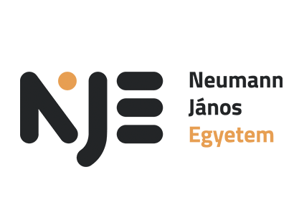

Igazolás szakmai gyakorlat elvégzéséről
(Kérjük nyomtatott nagy betűvel kitölteni!)
….…. /……... tanév ...... félév

1.Hallgató neve: ………………………………..… Neptun kód: ……………………………...………….
E-mail címe: ………………………………………. Telefonszáma : ……………………….………………….
Szak: …………………………….…………… Szakirány: ……………………………………………………..

2.Szakmai gyakorlat időtartama: ……… hét, kezdete: ………………….…….. vége: ...…………………..…….
Vállalat neve: ………………………………….………… címe: ……………………………………………….
Gyakorlatvezető neve: ………………...…………………… beosztása: ….....................................................

Igazolom, hogy fent nevezett hallgató a duális képzés vállalati szakmai gyakorlatának követelményeit
teljesítette / nem teljesítette (a megfelelő rész aláhúzandó).

A hallgató munkájának rövid értékelése:

………………………………………………………………………………………………………………………………………………………………………………………………………………………………………………………………………………………………………………………………………………………………………………………………………………………………………………………………………………………………………………………………………………………………………………………………………………………………………………………………………………………………………………………………

Kelt: ………………………..
Gyakorlatvezető aláírása
ph

3.A hallgató szakmai beszámolója 10 oldal terjedelemben, melynek max. 20%-a lehet kép.

(Jelen dokumentum a 2022/2023 tanév tavaszi félévétől hatályos)

